第一步：百度搜索“河南就业网上办事大厅”，点击进入网页。
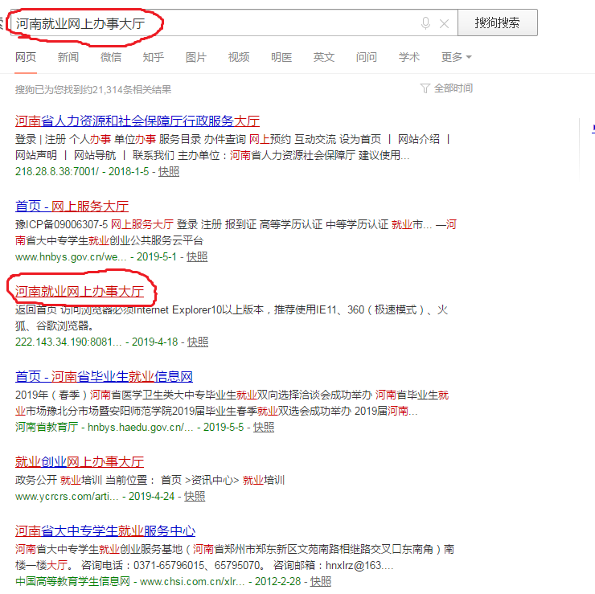
第二步：如图进入大厅主页，选择单位事项。
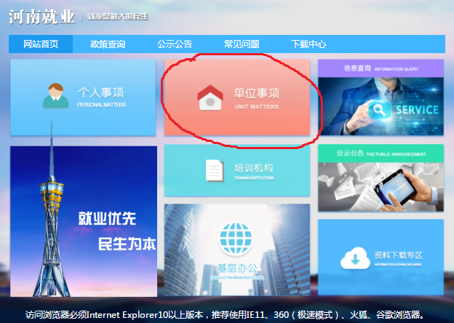
第三步: 如没有账号，需先注册并进行实名认证，完成注册。
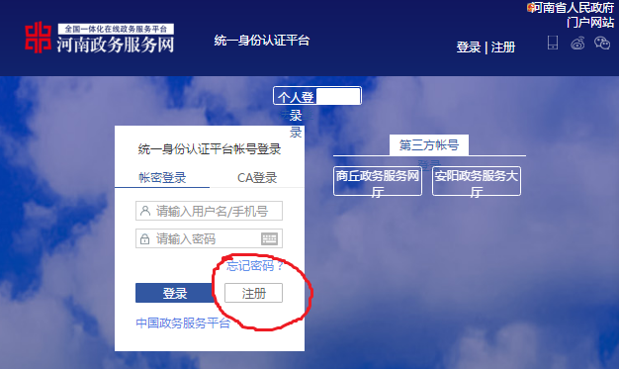
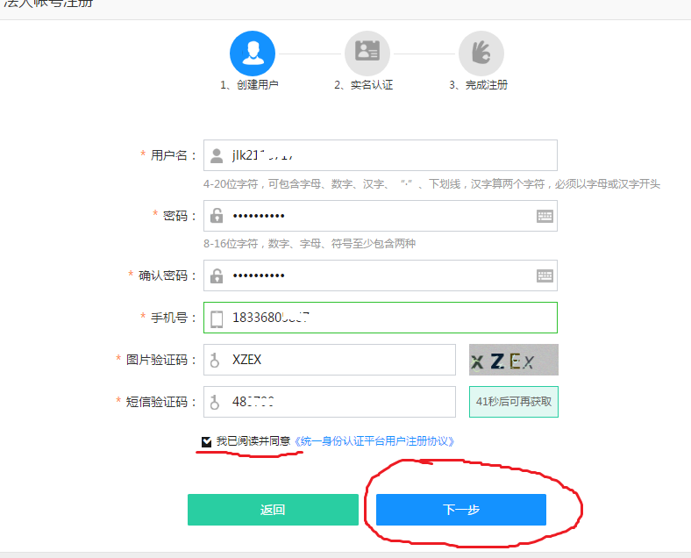
注：注册后通过实名认证后才算完成注册
第四步：再次回到首页，重新登录账号，点击单位事项，进入如图界面，选择就业见习模块。
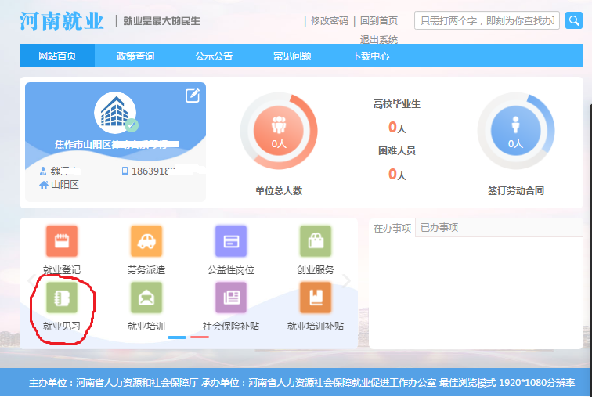

第五步：进入就业见习，选择就业见习单位及见习岗位确定。
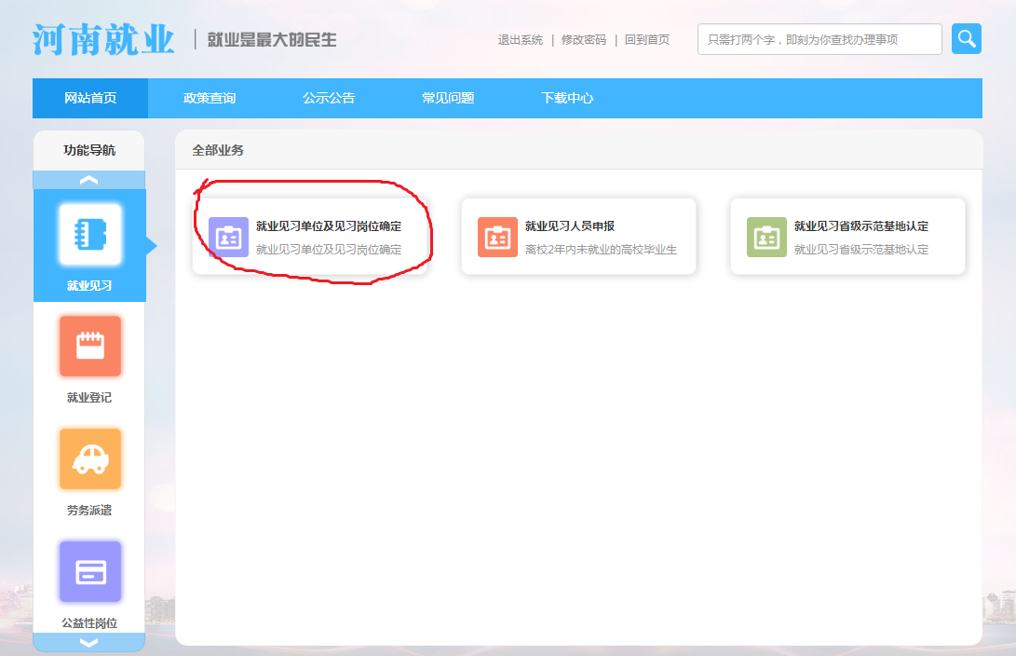
第六步：选择网上办理，进入申报界面，按照要求一步一步填写岗位信息及申报材料，提交即可。（提交机构选择焦作市人力资源和社会保障局）。注：电子材料上传（所有材料原件拍照上传）：1. 单位营业执照副本 2. 附件1见习单位申报表 3.附件2就业见习岗位年度计划表 4. 就业见习申请报告
